Velká kniha pro malé děti aneb 1001 příběhů v 1
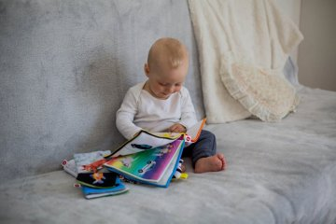
Velkým plusem knih BUUK je jejich rozmanitost, díky níž zaujmou i ty nejmenší. Už odmala tak můžete podporovat dětskou fantazii a představivost13. 12. 2021
Víte, co je na téhle textilní knize pro děti nejúžasnější? Je to návrat k jednoduchosti. Dnešní děti jsou tak přehlcené spoustou různých hraček, že pokud to nemá pět různých funkcí a není na to pořádná reklama v televizi, tak to má poměrně vysokou šanci zapadnout. Jaké kouzlo je v téhle knize z textilu, že jí něco takového nehrozí?

Velká kniha pro malé děti
Televize, tablety, ale i knížky s hotovými příběhy často přemýšlejí za děti a nijak dál nerozvíjejí jejich fantazii. Tahle kniha naopak na jejich představivost sází. Využívá ji a snaží se ji v dětech probudit a povzbudit. Nejsou v ní téměř žádná slova, jen obrázky, takže můžeme nechat na dítěti, aby si příběhy vytvářelo samo.
Nejde o pasivní přijímání, naopak děti se na příběhu aktivně podílí. Na to můžeme myslet už při samotné tvorbě knihy. V ideálním případě do ní děti od začátku zapojujeme. I to může být jejich jedinečný a osobitý příběh. BUUK je malá kniha svými rozměry, ale velká kniha svým rozsahem.

Knihy pro nejmenší
Nejmenší děti zaujme hlavně pestrobarevné provedení a materiál, který budou brát do ruky znovu a znovu. Díky našitým obrázkům na jednotlivých stránkách můžou prstíky přejíždět po jednotlivých vzorech, zkoušet otvírat okýnka a dívat se, co je pod nimi. „Okýnkové“ knížky jsou už pro ty nejmenší velice oblíbené – papírové však jejich zkoumání často odnášejí utrženými okýnky, u látkových se toho bát nemusíte.
Malé děti určitě upoutá barevná kytka s okvětními lístky přes celou stránku, které si dítě může postupně zvedat a pod nimi se skrývají průhledná okýnka třeba na fotky rodiny, zvířátek, obrázků, čehokoliv, co vám přijde pro ně zajímavé.

Nejoblíbenější knihy pro kluky
Kluci mají rádi dobrodružství. V takové správné klučičí knížce nesmí chybět tajuplný ostrov s palmou, na níž je ukrytý klíč k velké truhle s pokladem! Co jen se uvnitř skrývá? Díky dětské fantazii a vynalézavosti to může být pokaždé něco jiného. Stačí jen zapojit nějaké jiné hračky nebo si třeba něco vyrobit.
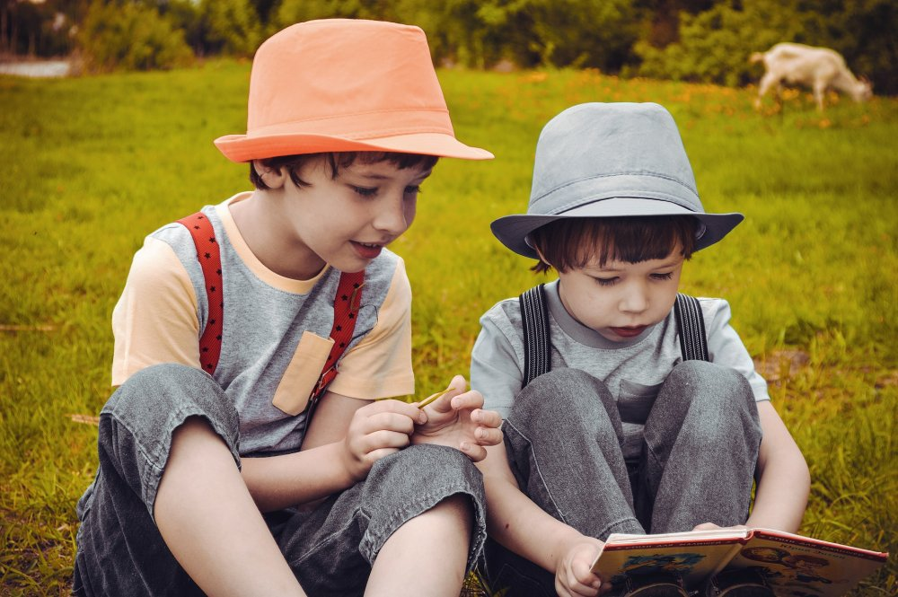
A až se jim podaří objevit ten správný poklad, mohou naskočit na loďku a uhánět zpátky domů. Na cestě zažijí spoustu nebezpečí a bude to chtít hodně odvahy a odhodlání, než se konečně ocitnou zpátky na své farmě. Tam na ně čekají hladová a osamělá zvířátka, která se nemohou dočkat, až jim bude někdo dělat společnost. Zábava teprve začíná.

Nejoblíbenější knihy pro dívky
Pro holky bude skvělé využít možnosti přidat ke knize sadu dvou postaviček a spousty oblečení, takže si je můžou převlékat podle svých představ. Ty větší a šikovnější si za pomoci dospělých mohou vyrobit i své vlastní modely. Se svou postavičkou si vyrazí třeba na bál jako známá Popelka a okouzlí všechny přítomné, včetně prince.
Rozhodně je zaujmou hry s barvami jako třeba stránka s duhou, kde barvy knoflíků na louce odpovídají barvám na duze a kytičky se mohou přemisťovat mezi loukou a duhou. A co teprve, když se dostanou dovnitř domečku, kde nechybí krb a krásné křeslo u něj. Tam se může jejich postavička usadit, vypít si čaj před spaním a pak se uložit do příjemně měkké postýlky!

1001 příběhů v 1
Dětská fantazie a představivost nemá žádné hranice. Látková kniha může být dětem průvodcem ve světě krásných příběhů a pohádek, které na ně po jejím otevření čekají. Tak vzhůru na ně!

